学习贯彻党的十九大精神
不忘初心牢记使命
为中国人民谋幸福，为中华民族谋复兴
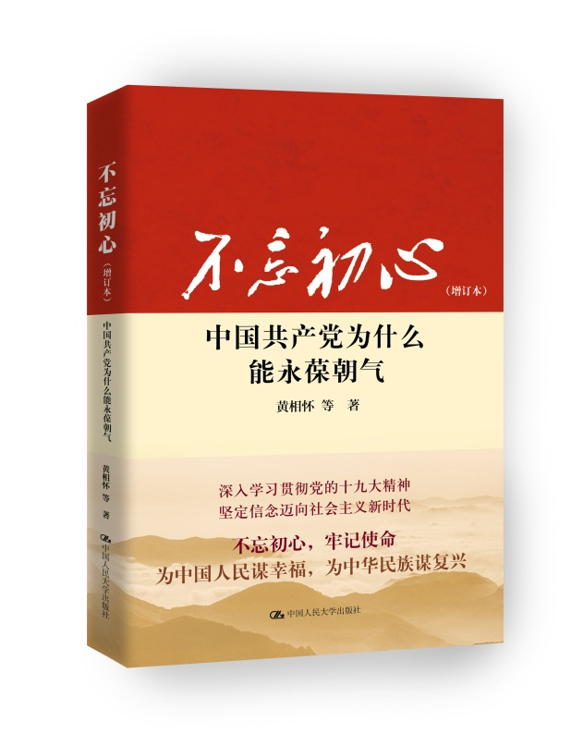

书名：不忘初心：中国共产党为什么能永葆朝气（增订本）
ISBN：978-7-300-25249-0
作者：黄相怀 等
定价：38.00元
出版时间：2018-01

- 作者简介
中共中央党校八位70、80后青年学者倾情合作。黄相怀，政治学博士，中共中央党校国家高端智库学术委员会秘书长，长期专注于党的建设、中国政治的研究与解读工作，发表过众多研究成果。

- 内容提要
研究中国共产党，是一门大学问。对很多西方学者来说，中国共产党始终是个谜。他们热衷于唱衰或是预言，却一次次落空，中国共产党始终保持朝气蓬勃的精神状态，以强大的生命力和活力傲立于世界政治舞台。党的十九大胜利召开，宣告党和国家的发展已经进入了新时代、开启了新征程。
本书作者为中共中央党校八位青年学者，他们以独特的视角、新锐的观点、清新的思想，全方位解读中国共产党自我净化、自我完善、自我革新、自我提高的能力，探寻中国共产党成功之道，深入回答国内外读者关注和困惑的重大问题：中国共产党永葆朝气活力的“秘诀”是什么，有哪些“看家本领”?中国共产党的执政理念为什么能获得人民的认同？西方的政治制度真比中国的好吗？中国共产党如何避免苏共覆辙？在全面建成小康社会决胜阶段，中国共产党如何引领中国进入新时代？
本书在上一版的基础上，根据党的十九大精神，对全书内容进行了增补和完善。

- 读者定位
所有不忘初心的中国共产党人
关心中国道路和中国发展的一般大众
从事党委宣传工作的党政干部

- 编辑推荐
1、“中国共产党为什么能永葆朝气？”是一个很值得回答的大问题。黄相怀等几位青年学者直面问题，从不同角度对此做出了解读。本书视野开阔、思路新颖，充满了年轻的气息，对于帮助读者理解中国共产党有着重要意义。
2、本书可以作为广大党员干部、普通群众了解党的理论知识、深入学习贯彻党的十九大精神的重要理论读物。

- 卖点
- 本书第一版印刷14次，销量13万册，入选国家新闻出版广电总局2017年农家书屋重点出版物推荐书目、中国出版协会2016年度中国30本好书、四川领导干部月读参考书（2016年11月月读榜）等，社会效益经济效益突出。
- 中共中央党校常务副校长何毅亭作序，李君如、韩庆祥、谢春涛、杨光斌、杨雪冬、辛向阳 联袂推荐
- 中共中央党校八位70、80后青年学者倾情合作
- 深入浅出地解读党的十九大精神。

- 上架建议
理论读物/畅销书

- 目录
引 言 中国共产党为什么能永葆朝气
第1章 中国共产党的核心执政能力有哪些
第2章 中国共产党为什么具有强大的思想引领力
第3章 中国共产党是怎样继承政治传统的
第4章 中国共产党为什么能有效领导群众
第5章 中国共产党怎样处理不同阶级、阶层和群体的利益诉求
第6章 中国共产党为什么会获得人民的支持
第7章 中国共产党是怎样保持自信的
第8章 中国共产党如何坚持科学决策、民主决策、依法决策
第9章 中国共产党为什么能不断地学习、调整与吸纳
第10章 中国共产党为什么能引领中国进入新时代

精彩样章
中国共产党为什么能永葆朝气？中国共产党怎样才能永葆朝气？这是极其重要的政治问题、理论问题。
这本书缘起于黄相怀在《北京日报》理论版发表的题为《中国共产党为什么能永葆朝气》的文章，但从根本上说，促成这本书的原因有两个：一个出自外国，一个出自中国。外国的原因是，我们这个写作团队，在从事教学和科研的工作中，不无遗憾地发现，许多西方研究者，或者对于中国共产党所知甚少，或者抱有偏见，他们的研究基本上不把中国共产党执政这一事实当成一个“硬”事实看待，实际上，他们把当前的中国政治形态看成一个未长大的孩童——反正将来总是要长大的，或者总是要变成另外一个样态的，因此，他们认为进行认真严肃的研究意义不大。这种预设蒙蔽了深刻的有价值的研究。
中国的原因是，许多理论工作者，没有或者很少对中国共产党执政这一事实进行认真的政治学学理思考，许多人毫无保留地把赞美献给党，但从来不去想，如何使被赞美对象永远保持被赞美的特性。这种盲区同样阻碍了深刻的有价值的研究。
我们共同撰写的这本书，就是力图祛除以上两种倾向的影响，展示一种别样的观察和研究姿态，至于是否成功或者取得了多大的成功，当然全由读者判定；但是这种努力方向，我们有信心得到绝大多数读者肯定。细心的读者会发现，其实我们一边总结中国共产党为什么能永葆朝气，一边也是在阐明中国共产党怎样才能永葆朝气啊！重要的事情说三遍，我们不提供某种答案，而是希望大家与我们一同思考，一同思考，一同思考！
2015年7月1日，习近平同志在给国测一大队老队员老党员的回信中，首次使用了“不忘初心，方得始终”。2015年12月，习近平同志在全国党校工作会议上强调：“我们干事业不能忘本忘祖、忘记初心。”这个“初心”是针对理想信念追求而言的。中共中央党校常务副校长何毅亭同志指出：共产党员不忘初心，很重要的就是时刻不忘自己党员的身份，时刻不忘入党时庄严许下的誓言。他进一步说，不忘初心意味着责任如山、担当如铁、奉献如常。2016年7月1日，习近平同志在庆祝中国共产党成立95周年大会上的讲话中，更是把“不忘初心、继续前进”作为主题句引领全文。最重要的是，以习近平同志为核心的党中央把十九大的主题定为：不忘初心，牢记使命，高举中国特色社会主义伟大旗帜，决胜全面建成小康社会，夺取新时代中国特色社会主义伟大胜利，为实现中华民族伟大复兴的中国梦不懈奋斗。由是观之，不忘初心与永葆朝气之间具有密不可分的关系：只要理想之树常青，共产党就永远年轻。我们把“不忘初心”这个词作为书名标题，意在使之从一个党性用语转化为一个分析用语，即我们要探讨的是，中国共产党如何把不忘初心切实转变为行为要求、制度机制、现实行动和前进动力，从而永葆青春之活力、蓬勃之朝气。
“执大象，天下往。”我们试图从宏观上和整体上刻画中国共产党在中国执政这件事。在一定意义上，这是在给中国共产党进行画像，通过画像的方式来描绘中国共产党为什么能和怎样才能永葆朝气。做这样的研究工作是需要勇气的，但我们还是勇敢地做了。
尽管不代表任何机构或没有结成任何组织，但我们大家把这件事情当作共同的事情一起做，强调分工不分家，但开始的时候还是有所分工，黄相怀承担了引言及第1、2、4、10章初稿的撰写工作；齐惠、孙林、孙培军、黄振威、张弛分别承担了第3、5、7、8、9章初稿的撰写工作；徐浩然、唐爱军承担了第6章初稿的撰写工作。在撰写的过程中，我们多次讨论书稿，最后实际上每个人与整本书的所有内容都已经具有了内在的、密不可分的有机联系。
现在大家都讨厌说套话，但这句话一定要说：感谢中共中央党校常务副校长何毅亭欣然为本书作序，体现了对学术后进的鼓励；感谢中国人民大学出版社余盛编辑，他的慧眼、热情、辛劳与耐心促成了本书的诞生，特别是以较快的速度诞生；感谢写作团队的家人们，他们为写作提供了诸多的支持。
中国特色社会主义进入新时代，我们党一定要有新气象新作为。

